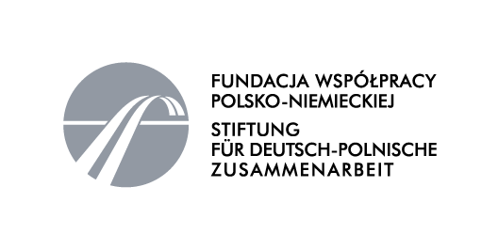

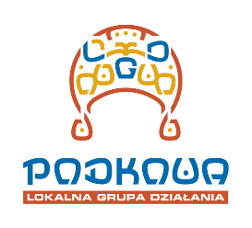
Projekt : Ochrona środowiska i odnawialne źródła energii w rolnictwie - możliwości poprawy natury i środowiska - współfinansowany jest przez Fundację Współpracy Polsko-Niemieckiej

Lokalna Grupa Działania ”Podkowa”, Czechy 142
98-220 Zduńska Wola , tel. 519 057 250 lub 505 751 577
lgdpodkowa@gmail.com, podkowa@zdwola.com.pl, www.podkowa.zdwola.com.pl

OŚWIADCZENIE O WYRAŻENIU ZGODY NA PRZETWARZANIE DANYCH OSOBOWYCH

…………………………………………………………………………………………………..
Imię i nazwisko, adres zamieszkania, data urodzenia )

Zgodnie z art. 13 Rozporządzenia Parlamentu Europejskiego i Rady (UE) 2016/679 z dnia 27.04.2016r. w sprawie ochrony osób fizycznych w związku z przetwarzaniem danych osobowych i w sprawie swobodnego przepływu takich danych oraz uchylenia dyrektywy 95/46/WE (ogólne rozporządzenie o ochronie danych) Dz. Urz. UE L z 2016r. nr 119/1- (zwanym dalej RODO)
- Administratorem danych osobowych uczestnika projektu jest Lokalną Grupę Działania ”Podkowa” z siedzibą: Czechy 142, 98-220 Zduńska Wola.
- Dane osobowe będą przetwarzane w celu realizacji projektu: ”Ochrona środowiska i odnawialne źródła energii w rolnictwie - możliwości poprawy natury i środowiska” - współfinansowanego przez Fundację Współpracy Polsko-Niemieckiej.
- Podstawa przetwarzania: Art. 6 ust. 1 lit. b oraz w zakresie zgody na przetwarzanie wizerunku art. 6 ust. 1 lit. a RODO.
- Udzielenie zgody na przetwarzanie danych osobowych uczestnika w zakresie wizerunku jest dobrowolne.
- Podanie przez uczestnika projektu prawidłowych danych osobowych jest warunkiem uczestnictwa w projekcie.
- Dane osobowe uczestnika projektu mogą być udostępniane uprawnionym z mocy prawa podmiotom w tym w celach kontrolnych.
- Dane będą przechowywane przez okres do 5 lat po zakończeniu projektu i następnie usunięte.
- Uczestnik projektu ma prawo dostępu do swoich danych osobowych, ich sprostowania, usunięcia lub ograniczenia przetwarzania.
- Uczestnik projektu ma prawo do wniesienia sprzeciwu wobec dalszego przetwarzania, wycofania zgody na dalsze przetwarzanie swoich danych. Skorzystanie z prawa cofnięcia zgody nie ma wpływu na przetwarzanie, które miało miejsce do momentu wycofania zgody
- Uczestnik projektu ma prawo do przenoszenia swoich danych osobowych.
- Uczestnik projektu ma prawo wniesienia skargi na czynności przetwarzania swoich danych osobowych przez Administratora do Prezesa Urzędu Ochrony Danych Osobowych.

…………………………………………………………………………
(data i czytelny podpis )

